С какого возраста нужно готовить детей к школе?
Если говорить о систематическом обучении, то за 1-2 года до поступления в школу. Но корни некоторых школьных трудностей лежат в раннем детстве. Раннее физическое и психическое здоровье определяют возможные трудности обучения.
Кому принадлежит решающая роль при подготовке ребенка к школе?
Коллектив детского сада старается создать условия для максимального развития интеллектуально-творческой личности каждого ребенка, готовой к принятию новой социальной роли, статуса ученика. Но успешное осуществление этой большой и ответственной работы невозможно в отрыве от семьи.
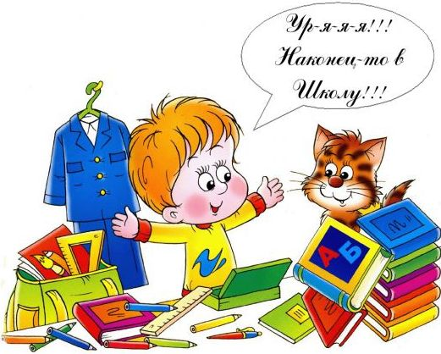
Что же могут сделать родители, чтобы вызвать у ребёнка стойкий интерес к обучению?
-Главное, что должно быть сформировано – желание учиться!
- Следует формировать адекватное представление о школе и о её основных занятиях, положительное отношение к учителю;
-Исключить негативные высказывания, запугивание школой и занятиями;
-Создать условия для развития интеллекта (развивающие игры и упражнения, познавательные книги), речи (чтение сказок, стихов, беседы);
-Поощрять общение со сверстниками; -Учить ребенка управлять эмоциями;
-Психологически готовьте ребенка к школе: расскажите, что ему предстоит (с положительной окраской), какие могут быть сложности и как можно с ними справиться;
-не скупитесь на похвалу.

.

АДМИНИСТРАЦИЯ МУНИЦИПАЛЬНОГО ОБРАЗОВАНИЯ ГОРОДСКОГО ОКРУГА «ВОРКУТА»
Муниципальное бюджетное дошкольное образовательное учреждение «Детский сад № 35 «Метелица» г.Воркуты

Подготовка
ребенка к школе
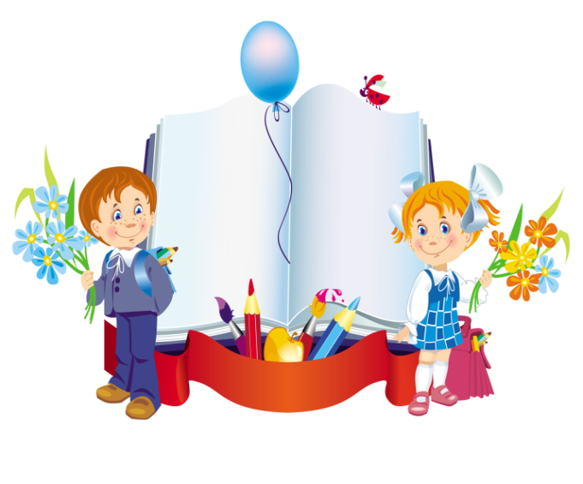
169912 г. Воркута
ул. Шахтерская набережная, д.8А
metelitsa-35@mail.ru
8(82151)6-49-83

Готовность ребенка к школе определяется совокупностью его физической, педагогической и психологической подготовки.
Под психологической готовностью к школьному обучению понимается необходимый и достаточный уровень психологического развития ребенка для освоения школьной программы в условиях обучения в коллективе сверстников.
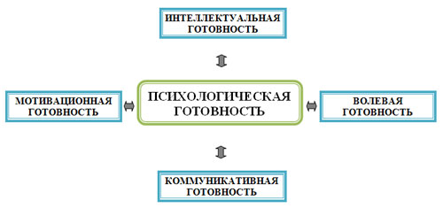

Мотивационная готовность
Этот тип готовности предполагает наличие у ребенка мотивации к обучению, интереса к новым знаниям, желание научится чему-то новому. К моменту поступления в школу у ребенка должно быть сформировано положительное отношение: - к школе, учителю, к учебной деятельности, к самому себе.
Интеллектуальная готовность – Уровень развития психических процессов: памяти, внимания, мышления, воображения, восприятия, речи. Так же определяется степенью осведомленности ребенка об окружающем, представлениями о неживой и живой природе.
Эмоционально-волевая готовность Определяется умением регулировать свое поведение, преодолевать трудности. Показатели эмоционально-волевой готовности: -самостоятельность; -быстрый темп работы; - возможность выполнять не очень привлекательное задание .
Социально-личностная готовность Предполагает умение строить свои отношения со сверстниками и взрослыми. К школьному возрасту он должен: - легко устанавливать деловые контакты;
-способность исполнять роль ученика в ситуации школьного обучения.
Что должен знать и уметь ребенок в 6-7 лет?
ВНИМАНИЕ: -заниматься делом не отвлекаясь; -находить сходства, отличия между картинками; -уметь выполнять работу по образцу; ПАМЯТЬ: -запоминать 10-12 картинок; -пересказывать текст из 5-6 предложений; МЫШЛЕНИЕ: -находить лишний предмет из группы; -определять последовательность событий; РЕЧЬ: -составлять связный рассказ по картинке; -выразительно рассказывать стихи; ОКРУЖАЮЩИЙ МИР: -называть свою фамилию, имя, отчество, город, адрес; -называть времена года,месяцы,дни недели; МЕЛКАЯ МОТОРИКА: -правильно держать карандаш; -раскрашивать и штриховать предметы.

